UBND XÃ VIỆT KHÊ
TRƯỜNG TIỂU HỌC KỲ SƠN

THÔNG TIN CHUNG
I. Tên cơ sở giáo dục:
- Trường Tiểu học Kỳ Sơn.
II. Địa chỉ:
- Thôn Kỳ Sơn 5, xã Việt Khê, thành phố Hải Phòng.
- Gmail: Tieuhoc-kyson@thuynguyen.edu.vn
- Website: https://thkyson.haihong.edu.vn/homegd2
III. Loại hình: Giáo dục Công lập
IV. Sứ mạng, tầm nhìn, mục tiêu:
1. Tầm nhìn: Xây dựng nhà trường có uy tín, chất lượng; là trung tâm văn hóa giáo dục của địa phương; Là nơi cha mẹ học sinh luôn tin tưởng lựa chọn để con em mình học tập, rèn luyện; Là nơi đào tạo học sinh thành những con người sống có trách nhiệm, lòng nhân ái, hòa nhập tốt trong cộng đồng, phát huy truyền thống hiếu học, có khát vọng vươn lên. Là nơi giáo viên luôn năng động và luôn phát huy sáng tạo và vươn tới thành công với khát vọng được cống hiến.
Đích cuối cùng cần đạt:
VỀ TIÊU CHUẨN NHÀ TRƯỜNG: + Khung cảnh đẹp.
+ Nề nếp tốt.
+ Chất lượng cao.
VỀ TIÊU CHUẨN NHÀ GIÁO MẪU MỰC:
+ Phẩm chất tốt.
+ Chuyên môn giỏi.
+ Phong cách đẹp.
2. Sứ mạng: Xây dựng môi trường học tập thân thiện, nền nếp, kỷ cương, chất lượng để mỗi học sinh đều có cơ hội phát triển năng lực, phẩm chất, khả năng sáng tạo của bản thân, biết ứng xử văn hóa, giao tiếp văn minh lịch sự và thích ứng với sự phát triển của xã hội để trở thành những công dân tốt.
3. Giá trị cốt lõi của nhà trường:
- Đoàn kết - Trách nhiệm;
- Trung thực - Sáng tạo;
- Kỷ luật - Hợp tác - Chia sẻ;
- Công bằng - Khách quan;
- Tập trung vào hiệu quả và con người.
4. Mục tiêu:
Giảm tỉ lệ học sinh chưa hoàn thành chương trình lớp học dưới 0,5%; học sinh hoàn thành Xuất sắc các nội dung học tập và rèn luyện đạt tỷ lệ 25 - 40% . Chất lượng giáo dục toàn diện của nhà trường không ngừng được nâng lên, tỉ lệ học sinh đạt giải HKPĐ và các kì giao lưu cấp huyện trở lên đạt 20 - 40 em.
* Chỉ tiêu:
+ Đội ngũ cán bộ, giáo viên
- Năng lực chuyên môn của đội ngũ CBQL và giáo viên được Phòng VHXH và nhà trường đánh giá khá, giỏi 95%, không có giáo viên xếp loại yếu.
- 100% số giáo viên sử dụng thành thạo máy vi tính vào công việc chuyên môn. Số tiết dạy có ứng dụng CNTT đạt 90% tổng số giờ dạy/năm học.
+ Học sinh
- Về qui mô:
+ Lớp học: 24 lớp
+ Số học sinh: Từ 885 đến 1000 học sinh.
- Chất lượng các môn học:
+ Trên 99% học sinh HTXS, HTT và HT KT- KN môn học (trong đó, HTXS từ 25 - 40%)
+ Tỉ lệ học sinh chưa hoàn thành < 0,5% (tính cả HS bồi dưỡng trong hè)
+ Tỉ lệ học sinh đạt giải HKPĐ và các kì giao lưu cấp huyện trở lên đạt 20 - 40 em.
- Chất lượng đánh giá năng lực, phẩm chất
+ Xếp loại Tốt, Đạt hàng năm từ 99,7 - 100%; không có XL Cần cố gắng.
+ Học sinh hưởng ứng tích cực phong trào thi đua: "Xây dựng trường học hạnh phúc".
V. Quá trình hình thành và phát triển:
Trường Tiểu học Kỳ Sơn được xây dựng vào những năm 1960 từ một trường giáo dưỡng Đổng Quốc Bình, sau đó là trường Tiểu học và Trung học cơ sở Kỳ Sơn. Tháng 9 năm 1992, trường có quyết định tách ra thành lập trường Tiểu học Kỳ Sơn do cô Phạm Thị Lâm làm hiệu trưởng và cô Mạc Thị Ngát làm Phó hiệu trưởng. Trường Tiểu học Kỳ Sơn trước đây nằm trên địa bàn xã miền núi, dân cư rải rác, kinh tế còn nhiều khó khăn, đời sống thiếu thốn. Những năm học đầu tiên, trường có 22 phòng học cấp 4, một văn phòng và một thư viện với tổng diện tích 7840m². Năm 2000, các phòng học xuống cấp nặng nề, thiếu phòng học. Từ năm 2001 đến năm 2003, trường có quyết định xây dựng lại các dãy nhà hai tầng, khu hiệu bộ, phòng thư viện, phòng truyền thống khang trang đạt tiêu chuẩn Trường chuẩn Quốc gia Mức độ I.

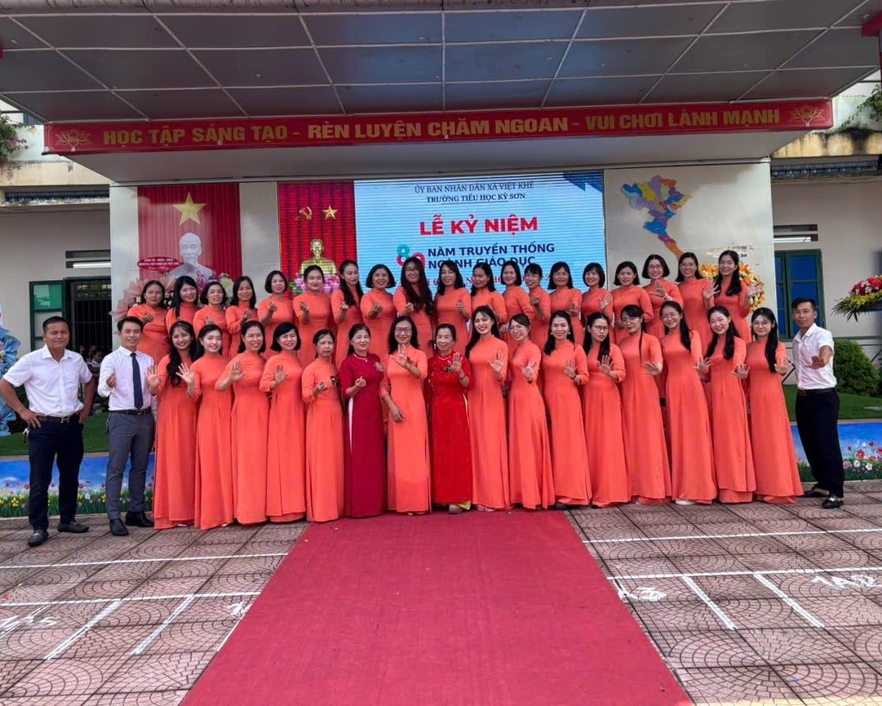
Tập thể Cán bộ giáo viên nhân viên trường Tiểu học Kỳ Sơn
Trải qua hơn 30 năm xây dựng và phát triển, quy mô trường được mở rộng, chất lượng giáo dục ngày càng nâng cao. Các thế hệ cán bộ, giáo viên, nhân viên luôn nhiệt tình, tâm huyết, thi đua lao động, sáng tạo, không ngừng cống hiến, đóng góp tích cực cho sự lớn mạnh của nhà trường. Đội ngũ cán bộ, giáo viên, nhân viên đáp ứng tốt yêu cầu đổi mới, hội nhập. Từ năm học 2020-2021 đến nay, trường do cô Bùi Thị Yến làm hiệu trưởng, trường hiện có tổng số 31 giáo viên,
100% GV đạt chuẩn, trên chuẩn về trình độ đào tạo. Trong đó, 5 GV đạt trình độ thạc sĩ, 26 GV đạt trình độ đại học. Năm học 2024 - 2025 trường có 863 học sinh được biên chế 23 lớp. Trường lớp khang trang, cảnh quan Xanh - Sạch - Đẹp, môi trường giáo dục đảm bảo trật tự, nền nếp, kỷ cương, an toàn và lành mạnh. 100% học sinh học 2 buổi/ngày. Nhà trường cũng luôn quan tâm đến các hoạt động ngoại khoá, trải nghiệm, giáo dục Kĩ năng sống, truyền thống cho học sinh: tổ
chức Giao lưu văn nghệ, lễ giáng sinh kết hợp Festival Ngoại ngữ, toạ đàm ngày 22/12, cho học sinh tham quan trải nghiệm tại các khu di tích lịch sử, đình làng,…
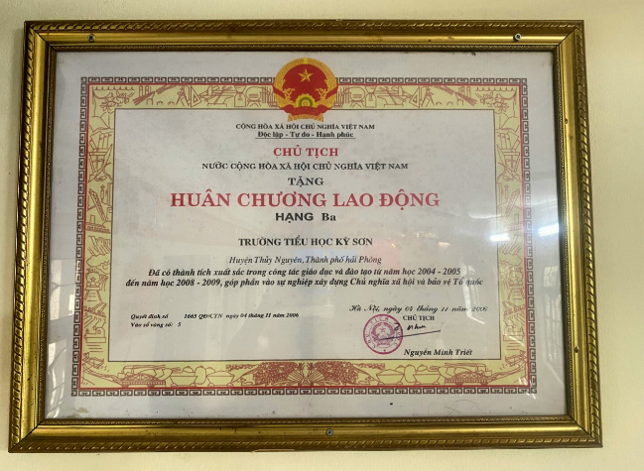
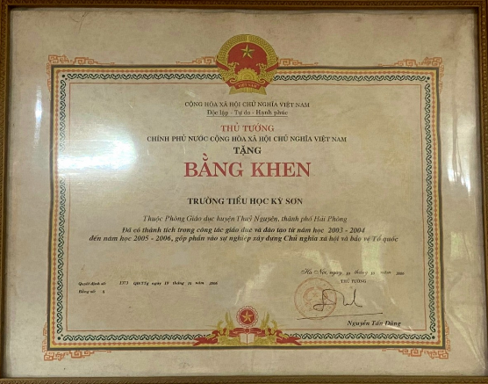
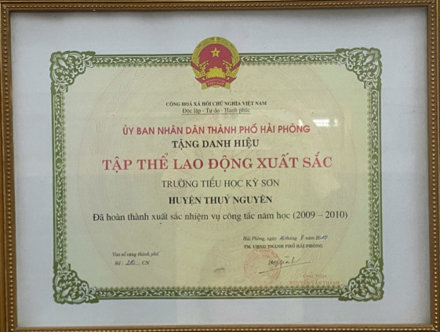
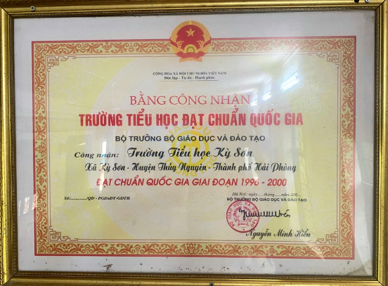
Với sự nỗ lực và tâm huyết của các thế hệ thầy và trò, đến nay trường có bề dày truyền thống dạy và học đáng tự hào: Năm 2004, trường đón nhận bằng Trường chuẩn quốc gia mức độ I. Trường đạt tiêu chuẩn Trường đẹp giai đoạn III (2005-2010), Trường đẹp giai đoạn II (2011-2015). Nhiều năm liền trường đạt Tập thể lao động Xuất sắc, tập thể lao động Tiên tiến (Năm học 2023 - 2024 và 2024 - 2025 đạt tập thể lao động Xuất sắc, nhận Bằng khen của UBND thành phố, Cờ thi đua dẫn đầu khối Tiểu học của Liên đoàn Lao động thành phố). Năm 2006, được chủ tịch nước trao tặng Huân chương lao động hạng Ba - đạt thành tích xuất sắc trong công tác giáo dục và đào tạo từ năm học 2004-2005 đến năm học 2008-2009, góp phần vào sự nghiệp xây dựng Chủ nghĩa xã hội và bảo vệ Tổ quốc. Nhiều năm, trường đạt danh hiệu tổ chức Đảng trong sạch, vững mạnh tiêu biểu; được trao tặng bằng khen tổ chức Công đoàn vững mạnh Xuất sắc. Trường có nhiều giáo viên đạt giáo viên giỏi cấp thành phố và giáo viên giỏi cấp huyện, chiến sĩ thi đua các cấp. Nhiều học sinh đạt các giải quốc gia, cấp thành phố trong các cuộc thi Tiếng Anh, vẽ tranh,… Những thành tích trên là động lực để Hội đồng sư phạm nhà trường luôn đoàn kết, sáng tạo, tiếp tục phát huy để xây dựng nhà trường luôn vững mạnh toàn diện, là địa chỉ tin cậy của các bậc phụ huynh gửi gắm con em mình.

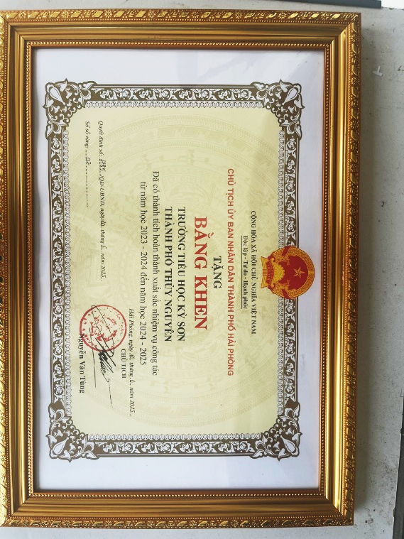
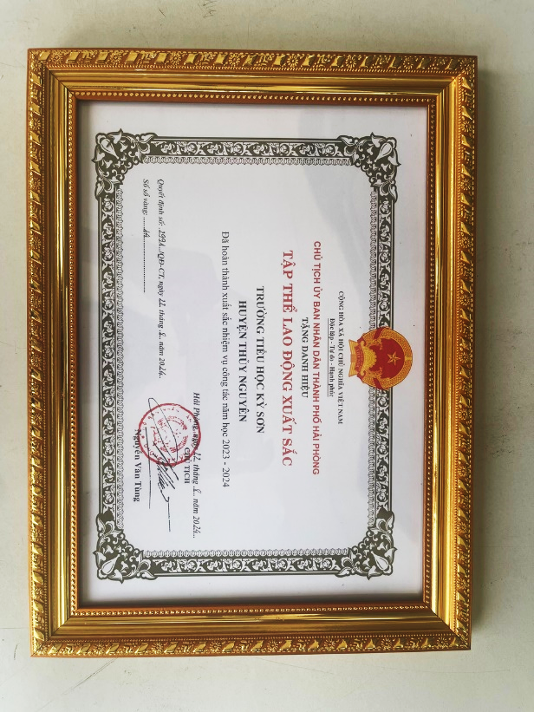

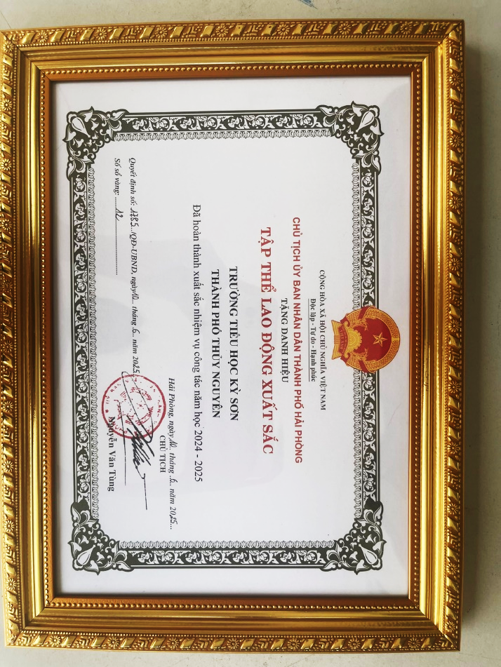
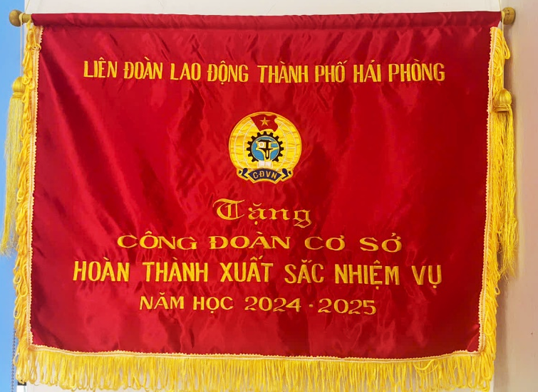

Một số thành tích của nhà trường

VI. Thông tin người đại diện pháp luật:
- Họ và tên: Bùi Thị Yến
- Chức vụ: Hiệu trưởng
- Nơi làm việc: Trường tiểu học Kỳ Sơn
- Số điện thoại liên hệ: 0932373766
- Gmail: buithiyen73@gmail.com

VII: Tổ chức bộ máy:

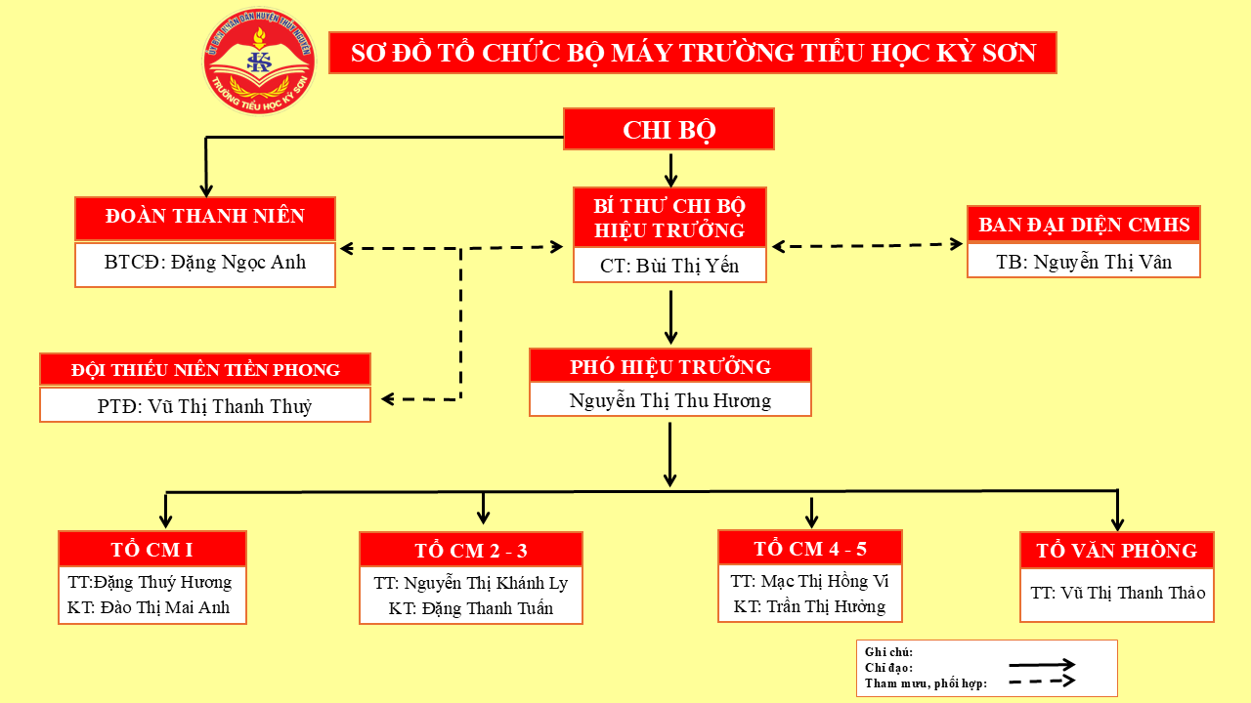
Một số thành tích nhà trường đã đạt được

